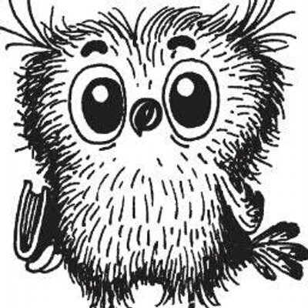
КАЛЕНДАРЬ
Проведения мероприятий в библиотеке
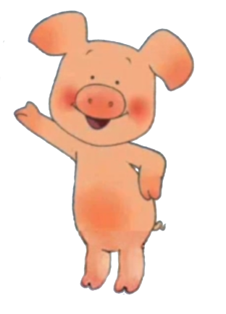
ДЕКАБРЬ

«Подобны бо суть книги
Глубине морской, в неё же
Поныряющие выносят бисер драгий.
Ум без книг, аки птица опешена.
Якож она взлетети не может, такоже и ум недомыслится совершена разума без книг» (из древне-русских высказываний х!! века)

ДАТА ТЕМА МЕРОПРИЯТИЯ КЛАССЫ
С 1. 12 по 31. 12 | «Календарь знаменательных дат»; «Народные приметы».  «Зима. Декабрь» | Оформление стенда ; выставка книг, журналов; выставка детских рисунков. | Все желающие
3. 12  5. 12  9. 12  12. 12  24. 12 | День неизвестного солдата (2014)  День начала контрнаступления советских войск против немецко-фашистских захватчиков в битве под Москвой (1941)  День героев Отечества в России.  День конституции РФ  День взятия турецкой крепости Измаил русскими войсками под командованием А. В. Суворова (1790) | Оформление стенда с литературным материалом по Максатихинскому району; выставка рисунков детей о войне. | желающие
4. 12  5. 12  12. 12  14. 12  15. 12 | День рождения Лагина Л. И. – писателя-фантаста, сказочника.  День рождения Тютчева Ф. И. – русского поэта.  День рождения Ч. Т. Айтматова  День рождения М. Нострадамуса (1503 – 1566)  День рождения Я. Л. Акима – детского поэта. | Подбор книг писателей, биография. | желающие
С 1. 12 по 31. 12 | «Сказки»  «Газеты и журналы для детей»  «Профессия – библиотекарь»  «Книга»  «12. 12 – день конституции» | Библиотечный урок | 1-ые кл.  2-ые кл.  3 – ие кл.  4 – ые кл.  4-ые кл.
7. 12  23. 12 | «Международный день гр. авиации»  День дальней авиации ВВС России. | Научно – популярная викторина, иллюстрации из детских журналов | желающие
15. 12 | «приглашение на чай в международный день чая» | Беседа о том, как отмечают этот день в школах зарубежных стран. | 1-4 классы
22. 12 | Всероссийский день хоккея | Стенд о спорте, кросфорды.
23. 12  31. 12 | «220 лет со дня рождения русского художника К. П. Брюллова (1799 – 1852)  «150 лет со дня рождения французского художника А. Матиса (1869 – 1954) | беседа | Старшие классы
Скоро Новый 2020 год! Поздравляем всех читателей с Новым 2020 годом!
Читайте.
М. В. Ломоносов писал: «Решает судьбу книги живой человек, читатель. Все струны, которыми владеет автор, находятся в сердцах у читателей. Иных струн у автора нет. И в зависимости от качества игры на этих струнах,они отзываются в душах людей то глухо, то звонко,то громко, то тихо».

